ӘОЖ 94 (574) 39.392.5

***Картаева Тәттігүл Ерсайынқызы***

**Қазақ халқындағы беташар рәсімі**

Әл-Фараби атындағы Қазақ ұлттық университеті, Қазақстан, Алматы қ.

**Түйіндеме:** Беташар рәсімі – қазақ халқының үйлену тойының басты ғұрпы. Беташар қазақ халқының ұрпақтан ұрпаққа беріліп сақталып келе жатырған ерекше дәстүрі. Беташар рәсімін өткізуге сөзге шебер, сурып салма ақындығы бар, танымал жыршы жігіт шақырылады. Беташар рәсімінің басты ғұрпы келіннің бетін ашу үшін айтылатын беташар әнінің орындалуы. Беташар рәсімі сән-салтанатты өтілетін отбасылық әдет-ғұрып. Беташар рәсімінің басты мақсаты «беташар әнінің» көмегімен жас келінге ақыл-кеңес беру, жаңа отбасының мүшелерімен таныстыру, осылайша жаңа отбасылық өмірге бейімдеу. Беташар рәсімінен соң келіннің шәй құю рәсімі өтеді. Мақалада беташар рәсімінің аймақтық ерекшеліктеріне талдау жасалады.

**Кілт сөздер:** Қазақтың үйлену тойы, беташар атрибуттары, әдет-ғұрып, беташар әні, келін.

Беташар – үйлену тойының келін түсіру рәсімінің басты бөлігі, келінмен қайын жұртын өлеңмен таныстыру рәсімі. Беташар қазақ жерінің барлық өңірінде ұрпақтан ұрпаққа жалғасып жеткен дәстүр. Беташарға ауылдағы тілді-ауызды, ойын-сауықшыл, беташарға қанық, ел алдында бет-беделі бар, жолы жақсы деген жігіт таңдалады. Жыраулық мектеп, соның ішінде көмеймен жыр айту дәстүрі дамыған Қармақшы өңірінде беташарға ел ішінде танымал жырауларды шақыру дәстүрге айналған екен.

Дәстүрлі қазақ қоғамында қалыңдық көші ауылға жақындаған кезде, ауылға 3-4 шақырым жер қалғанда ауыл қыздары алдарынан шығып, жас келінді қарсы алған. Жас келін аттан түсіп, ауыл қыздарының қайын сіңілілерінің қоршауымен, бетін көлегейлеп, күйеу жігіт ауылына жаяу бет алған. Жас келін күтіп алған қыздарға сақиналар үлестірген. Жас келінді оң аяғымен аттаттырып, отқа май құю рәсімін орындатады. Рәсімді орындату әулеттің үлкен қария аналарына жүктелген. Қазақтар ұғымында от үйдің жарылқаушысы, ошақты түтетуші саналып, отқа май құю рәсіміне ерекше мән берген. Отқа май салып, тағзым ету келіннің әруақтарға, ата-енесіне деген құрметін білдіреді. Ы.Алтынсарин бойынша келін отқа май құярда рәсімді орын­датушы қария аналар «от – әулие, Ұмай – әулие» деп айтады. Отқа май құйғыздырған аналар от жалынына қолдарын тигізіп, маңдайларын, төстерін сипап әруаққа тағзым еткен. Май құйылған отқа алақанын қыздырып алып, келіннің бетін сипайды [1, с.4-5; 2, 194; 3, с.77]. Бұл келіннің жүзі жылы, өзімізге ыстық болсын дегені. Отқа май құюдың мәні көне шамандық пен анимизм дінінің сарқыншақтарының қазақтар арасында сақталып қалуынан көрінеді.

Түскен келінді келген жеріне үйреніп кетсін, деп үш күн шымылдық артында ауылдың қыздарымен бірге отырғыз­ған. Үшінші күні *«беташар»* рәсімі жасалған. Келіннің шымылдық артында 3 күн отыруы Сыр өңірінде беріге дейін сақталып келді. Қазіргі күні келінді түсірген күннің ертеңінде есік алдында күндіз сағат 11-12 де орындайды (АЭМ).

Беташар рәсімінен соң қайын атасы *«көкпар»* тартқызған [3, с.77-78]. Қазақ жерінің орталығы мен солтүстігінде беташар рәсімі қайын атасының үйінің алдында орындалған [2, с.195]. Жас келінді көз тиюден сақтау үшін келін шымылдығын үкі қадап әсемдеген. Жаңа түскен келінді шымылдық артына отырғызу және баташардан соң көкпар тартқызу Сырдария өзенің төменгі ағысы бойындағы ауылдарда әлі күнге дейін сақталған (АЭМ).

Қазақ халқында келінді беташар рәсіміне бетін жаулықпен жауып, жүзін көрсетпей алып шығады. Беташардағы аймақтық ерекшеліктерде байқалады, ерекшеліктер әсіресе келінді осы рәсімге қалай алып шығудан, сондай-ақ келіннің басына жапқан жаулықты ұстап тұрудан көрінеді.

Қазақ жерінің шығысында баташарда келіннің аяғының астына ақ қойдың терісін немесе ақ ешкінің тулағын тастайды. Бұл келініміз қойдай жұмсақ болсын, балалары көп болсын деген наныммен байланысты [8, с.29-30].

Сырдың төменгі ағысы бойындағы Арал, Қазалы, Қармақшы өңірінде келіннің басына ләтте жібектен ақ жаулық жауып, оған ұзындығы 2 метрдей қызыл мата, оған қамшы сабын жалғап, оны бет ашушы жыршының көмекшісі ұстап тұрады. Сырдария өзенінің Тереңөзек, Қараөзек сағалары өңірінде келін басына жапқан ақ жаулыққа 1,5-2 метрдей ақтық, ақтықты одан әрі қамыс немесе талшыбыққа жалғап байлайды. Ал, Қызылордадан шығыс өңіріне қарай Шиелі, Жаңақорғанда ақ матаға оқтау байлайды. Мұндағы ақ матаның байлануы қадамың оң, ақ болсын дегені, қызыл матаның байлануы келінді көз тиюден сақтау, қам­шы, қамыс, шыбықтың байлануы келін құрақтай жұмсақ болсын, оқтаудың байлануы келініміз үй шаруасына берік, адал болсын деген ырыммен байланысты.

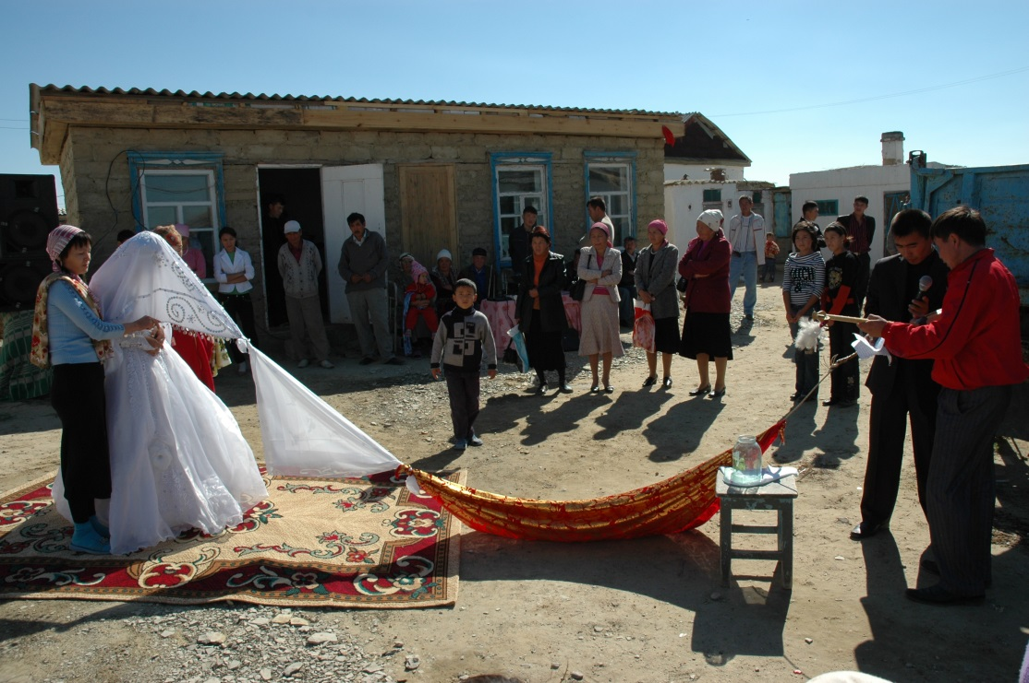

Сурет 1 – Беташар. Арал.Қызылорда облысы. Этнограф Д.Қатран түсірген.

Қамшы, қамыс, оқтау, шыбықты үйленбеген жас жігіт немесе күйеу жігіттің жолдасы ұстайды. Беташар жаулығына жалғанған қамшы, қамыс, оқтау, шыбық шарты түрде *«таяқ»* деп аталады. Таяқтың әр түрлі болуы да жергілікті жердің өз ішіндегі аймақтық ерекшелікке байланысты. Қамшы, шыбықты бет ашып болғасын «сен де осындайға жет» деп таяқ ұстаған жігітке береді. Оқтауды «бұл сенің үйіңнің мүлкі, ас үйдің иесісің», – деп жаңа түскен келінге береді. Беташарда келіннің басына сол шаңыраққа бұрын түскен келін болса, соған жабылған жаулықты сақтап қойып кейін­гісіне салады. Беташарда келіннің екі жағынан сол әулетке бұрын түскен келіндер ұстап тұрады және де бұл рәсімді сол үйдің туған келіні емес, жақын ағайын келіндері атқарады. Бұл туысқандарға деген құрметті білдіреді (АЭМ).

Қазақ жерінің солтүстігінде абысындары келіннің қолтығынан сүйемейді, олар жаулық орнына жабылған матаның төрт ұшынан ұстап тұрады да, сәлем салу кезінде матаның төрт ұшынан абысындары көтеріп белгі береді, келін сол кезде жамылғы астында иіліп сәлем салады [1, с.3]. Бұл өңірде осы күні де беташарда жас келіннің қолтығын абысындары сүйемейді, басына жабылған ұзын мата шетінен ұстап тұрады. Қазақ жерінің батысында келін мен қолтық ұстаған абысындар бір тізесін бүгіп сәлем береді (АЭМ). Ертеде келіннің бетін ашуға арналған жаулықтың ұшын берен мылтықтың ұшына байлап тұру ритуалының болғандығы ерекше назар аудартады [6].

.

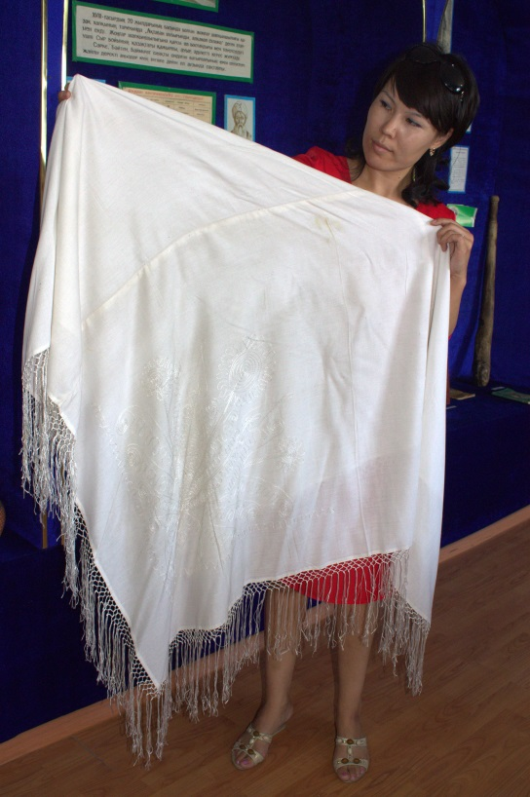 а 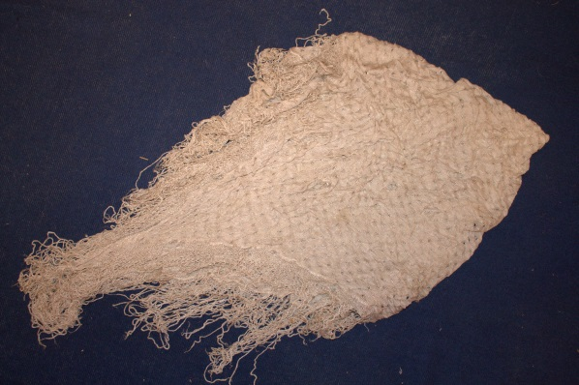 б

Сурет 2 – Беташарға қолданылған «ләтте» орамалдар (АЭМ).

Беташарда келіннің қолтығын жесір әйелдер, бала таппаған әйелдер ұстамайды.

Беташарда келін есте сақтауға тиісті қазақ дәстүрлері таныстырыла келіп, келінге ел-жұртына жағымды, ата-енесіне сыйласымды, туыс-туғандарына қайырымды болуды, босағаны, шаңырақты сыйлауды, оған дақ түсірмеуді, ибалы, биязы болуды, көрегенді болып, тату-тәтті, берекелі отбасын құрып, ата-бабасының отын өшірмей, ұрпағын жалғауды насихаттайды.

Беташар жырының көне нұсқасын Ә.Диваев Сырдария экспеди­циясы кезінде жазып алып жариялаған:

«Айт, келін, айт, келін!

Аттың басын тарт келін!

Сауысқаннан сақ келін!

Жұмыртқадан ақ келін!

Алдыңғы түйең итіншек,

Итіншек деп, келіншек,

Басқа ұрма келіншек!

Артқы түйең тартыншақ,

Тартыншақ деп, келіншек

Көтке ұрма, келіншек!

Айран аппақ келіншек,

Кейінгі келген, келіншек,

Еріншек болма, келіншек!

Кей келіншек көңілшек,

Көңілшек болма келіншек!

Көк етігім тозар деп,

Көтере баспа келіншек!

Сәуір етігім тозар деп,

Санай баспа, келіншек!

Қаптың аузы бос тұр деп,

Құрт ұрлама, келіншек!

Өзің жатып, байыңды

Тұр-тұрлама, келіншек!

Аузы-басың сүйрендеп,

Өсек айтпа келіншек!

Дудардай қылып басынды,

Төсекте жатпа, келіншек!...», –

деп ақыл-кеңес беріп болған соң келін болып түсіп шаңырақтың мүше­лерімен өлеңдетіп таныстырады [4, с.12-13]. Осыған ұқсас беташар мәтінін Н.И.Гродеков те жариялаған [3, приложение, с.13-15]. Ә.Диваев, Н.И. Гродековтер жазып алып жариялаған осы байырғы беташар мәтінінің алдыңғы төрт қатары әлі күнге еш өзгеріссіз жеткен.

Беташар әнінің көне мәтінін сондай-ақ «W» деген бүркеншік атта қолданған автор 1905 жылы «Торғай газетінде», «П» деген автор 1878 жылы «Русский вестник» газетінде жариялаған [6; 9; 5, с.212-215]. Сондай-ақ қазақ халқында беташар әнінің келесі мәтіндері де ұрпақтан-ұрпаққа өзгеріссіз жетіп, халық арасында кеңінен айтылып келеді:

«Бет ашайын бісімілла,

Жаңа түскен жас келін,

Келін үйге еніп тұр,

Қайын жұртына халқына

Иіліп сәлем беріп тұр»

Таныстыру қайын атасынан басталып, қайын ене, қайын аға, абысын, қайын аға, қайны, қайын сіңілісі, одан кейін беташарға келіп отырған көпшілікке арнаумен аяқталады. Беташарға ауылдың күйеуге шықпаған қыздары жеңгелерімен келген. Беташарға қатысқан ауыл қыздарының барлығын дерлік қайын сіңілі ретінде беташаршы ерекше дәріптеген. Беташарда бет ашушы жігіт күйеуінің ет жақын туыстарының әрқайсысына арнау өлең айтып болған бойда, ұстап тұрған таяқты көтеріп қалып, белгі береді, сол кезде келін де, қолтықтап тұрған келіндер де иіліп сәлем салады. Сәлем алған ене, абысындары келінге бірі күміс сақина, бірі орамал берген. Беташар қайын атасы мен қайын ағаларының мырзалығына сын болған. Беташаршыға риза болған қайын атасы ат мінгізіп, шапан жауып жіберген екен (АЭМ). Ертеде сәлем алған қайын атасы, енесі, қайын ағаларының мал атағанын жазба деректер растайды:

«Келін келді, көріңіз, көрімдігін беріңіз!

Беретұғын малыңның түсін айтып қойыңыз.

Нар берсеңіз, мая бер, үстіне кілем жая бер...

Жылқы берсең биеден, кем болмасын түйеден...

Сиыр берсең қызылдан, шұбалаң құйрық ұзыннан.

Қой берсең, үлкен ағынан, егіз болсын қозысы,

Болмасын жалқы тағынан» [6; 5, 56 б.]

«Алдындағы атасы

Бес-алты қойды артық бер,

Қонағына сойғандай...

Ала-құла демеңіз,

Түсін айтып қойыңыз.

...Анау тұрған қайын аға,

Қайын аға жарар пайдаға...

Ала тұғын бұйым ба?,

Бере тұғын сиыр ма?...

... Анау тұрған қайнысы,

Қайнысы емей қай кісі?

Қайнысының беретіні,

Атан түйе байғазысы,

Атан түйе берген соң,

Сөгетұғын қай кісі...» [5, 212-214 бб; 9].

Қариялардың айтуы бойынша кеңестік дәуірде кейбір ауылдарда ер жітіг қызды алып қашып келіп, аяқ астынан үйленгенде, егер де жыршы домбырашы болмаса, ауылдың ақын жігіттері домбыра тарту білмесе де,

«Келіншек бетін ашайын,

Ашпай неден сасайын.

Қалың топты қақ жарып,

Аққан судай тасайын», –

деп тақпақтап айтып, таяқты өзі ұстап тұрып, көтеріп қалып сәлем салғызған екен.

Қазіргі кезде, әсіресе Жетісу, шығыс, оңтүстік-шығыс, солтүстікте беташаршы жігіт сәлем салуды таяқпен жаулықтан көтеріп белгі бермейді. Бұл күнде беташарда үстіне орамал жайылған табақ қойы­лып, аты атылғандардың бәрі дерлік ақша салу дәстүрі қариялардың айтуынша 1960-жылдардың аяғы – 1970-жыл­дар­дың басынан басталған (АЭМ).

Келін ең алғаш шаңырақты аттағанда аруақтарға үш рет тағзым етіп сәлем салған. Ал, күйеуінің туыстарына «сәлем салуы» осы беташардан басталады. Келін беташар рәсімен бастап, қайын жұртынан күйеуінен үлкендерді көргенде «сәлем бердік» деп иіледі, олар «көп жаса» деп жауап қайтарады. Сәлем салу мен күйеу туыстарының атын атамау, келін дәстүрінің ерекше ғұрпы. 1915 жылы белгілі түркітанушы А.Н.Самайловичке М. Шоқай: «жақсы келін, қалыңдық кезінде-ақ болашақ күйеуінің туыстарының атын атамайды», - деп мәлімет берген [7, с. 161-162]. Сәлем салу рәсімі қазақ жерінің оңтүстігі, Сыр-Арал, батыс өңірінде берік сақталған (АЭМ).

Беташар жыры аяқталған соң, келіннің жүзін көрсету үшін жаулығын ашуда да айырмашылықтар бар. Оңтүстік, Сыр-Арал өріңі мен батыста сол әулеттің жасы үлкен қария анасы жас келіннің басындағы жаулы­ғын ашып, маңдайынан сүйеді. Жетісу, шығыс, оңтүстік-шығыс, солтүстікте беташар жыры айтылып болғаннан кейін, бет ашушы қолындағы домбыраның сабымен келіннің бетіндегі жабулы шәліні еппен сиырып, қайырып ашады. Беташаршы жігіт ата-анасынан және басқа ауылдағы туыс-туғандарынан көрімдігін алады. Келіннің қайын енесі, қайын енесі жоқ болса, енесі жолындағы біреуі келіннің маңдайынан иіскеп, қолына жүзік салады, ата-енесі ағынан ақтарыла бата береді.

Беташардан соң келін қолынан шәй ішу ұйымдастырылады. Келіннің беташардан соң шәй құю рәсімі Сыр өңірінде *«тәтті шәй»,* басқа өңірлерде *«келін шәй»* деп аталады. Келін шәйға жиналған қонақтар ырымын (орамал, жүзік, теңге) береді. Шәй құю рәсімінде жас келін қысылмас үшін, абысыны көмек береді. Әсіресе, Сыр өңірі келіндеріне *«шәй құю»* дәстүрі ежелден осы күнге дейін үлкен сын болып саналады. Сыр келіндері шәйді кесенің түбінен ортасынан асырмай, кесені қисайта бір шетінен құяды. Кесені самаурын шүмегінің ортасына қарай ұстау, яғни Сыр қазақтарының тілімен айтқанда сапырып құю болмайтын немесе болмаған жағдай, ол әдепсіздік болып саналады.

Қазақтың беташар рәсімін орындауында екі түрлі мақсат көзделеді. Оның бірі, келін түсіруді аңсаған, келіннің жүзін көруге асыққан жігіт ауылына келіндерің міне, «айдай жүзін көріңдер, көрімдігін беріңдер, аялап, әлпештеп, қолдарыңа қондырыңдар, енді осы үйдің адамы дегені. Енді бірі, ақыл-кеңес, батыра айтылған әзіл-қалжың арқылы түскен елін келінге таныстырып, келіннің жатырқаған көңілі-күйін жазып, қайын жұрты жағына үйірсектетіп, бауыр басуға бастағаны.

Қорыта айтқанда, «беташар» рәсімі мен «беташар» жыры қазақтың салт-дәстүрінің, әсіресе, келін түсіру салтының ең тамаша, барынша салтанатты, көркемдік өресі өте жоғары, қазақта ғана бар озық мәдениет саналады.

**Әдебиеттер:**

1 Алтынсарин Ы. Очерки обычаев при сватовстве и свадеб у киргизов Оренбургского ведомства // Машинописная рукопись. Отдел рукописей и редких кних Национальной библиотеки. Оренбург, 1870. 15 лист.

2 Арғынбаев Х. Қазақ отбасы. Алматы: Қайнар, 1996. 288 б.

3 Гродеков Н.И. Киргизы и каракиргизы Сыр-Дарьинской области. Юридический быт. Т.1. Ташкент: Типо-литография С.И.Лахтина, 1889. 205 с.

4 Диваев А. Несколько слов о свадебном ритуале киргизов Сыр-Дарьинской области. Казань: Типо-литография Императорского Университета, 1900. 28 с.

5 Қазақ халқының дәстүрлері мен әдет-ғұрыптары. 2-том. Дүниеге келгеннен озғанға дейін (отбасы­лық әдет-ғұрыптар ертеректегі авторлардың еңбектері бойынша. Алматы: «Арыс» баспасы. 2006. 416 б.

6 П. Обычаи киргизов Семипалатинской области. // Русский вестник. 1878. №9. С.22-66.

7 Самойлович А.Н. Запретные слова в языке казак-киргизской замужней женщины. // ЖС., Отд. Этнография. Год ХХІV. Вып. 1-2. СПб.: Типография В.Д.Смирнова, 1915. С. 161-168.

8 Толеубаев А.Т. Реликты доисламских верований в семейной обрядности казахов (ХІХ – нач. ХХ вв.). Алма-Ата: Ғылым, 1991. 214 с.

9 W. Беташар. Вступление молодой жены в новую семью. // Тургайская газета. 1905. №47.

10 АЭМ – автордың экспедициялық материалдары

1 Altynsarin I. Ocherki obychaev pri svatovstve i svadeb u kirgizov Orenburgskogo vedomstva // Mashinopisnaja rukopis'. Otdel rukopisej i redkih knih Nacional'noi biblioteki. Orenburg, 1870. 15 list.

2 Argynbaev H. Qazaq otbasy. Almaty: Qainar, 1996. 288 b.

3 Grodekov N.I. Kirgizy i karakirgizy Syr-Dar'inskoj oblasti. Juridicheskii byt. T.1. Tashkent: Tipo-litografiya S.I.Lahtina, 1889. 205 s.

4 Divaev A. Neskol'ko slov o svadebnom rituale kirgizov Syr-Dar'inskoj oblasti. Kazan': Tipo-litografiya Imperatorskogo Universiteta, 1900. 28 s.

5 Qazaq halqynyn dastyrlerі men adet-gyryptary. 2-tom. Dyniege kelgennen ozganga deiіn (otbasylyq әdet-gyryptar erterektegі avtorlardyn enbekterі boiynsha. Almaty: «Arys» baspasy. 2006. 416 b.

6 P. Obychai kirgizov Semipalatinskoi oblasti. // Russkii vestnik. 1878. №9. S.22-66.

7 Samoilovich A.N. Zapretnye slova v jazyke kazak-kirgizskoi zamuzhnei zhenshhiny. // ZhS., Otd. Jetnografija. God HHІV. Vyp. 1-2. SPb.: Tipografiya V.D.Smirnova, 1915. S. 161-168.

8 Toleubaev A.T. Relikty doislamskih verovanii v semejnoj obrjadnosti kazahov (XІX – nach. XX vv.). Alma-Ata: Gylym, 1991. 214 s.

9 W. Betashar. Vstuplenie molodoi zheny v novuiu sem'iu. // Turgaiskaiya gazeta. 1905. №47.

10 AEM – avtordyn ekspediciyalyk materialdary

**Картаева Таттигул Ерсайыновна**

КазНУ им. аль-Фараби. Казахстан, г.Алматы

**Аннотация:** Беташар – главная часть церемонии бракосочетания сына во время казахской свадьбы. Беташар – традиция всех регионов казахской земли, передающаяся из поколения в поколение. Для проведения данного обряда специально подбирается красноречивый, веселый, хорошо разбирающийся в беташаре, пользующийся в народе уважением парень с хорошей репутацией. Главный ритуал и традиция беташара, является песня, сопровождающая казахский народный обряд снятия покрывала с лица невесты. Это исключительно торжественное и очень красочное представление. Целью беташара является нравоучение посредством острого юмора, а также знакомство невестки с новым семейством, привыкание невестки к новой обстановке. После беташара все собираются на чаепитие, где чай разливает невестка. В статье рассматриваются региональные особенности обряда беташара.

**Ключевые слова:** Казахская свадьба, атрибуты беташара, традиция, песня беташара, невеста.

**Tattigul Kartaeva**

al-Farabi Kazakh National University. Republic of Kazakhstan. Almaty.

**Abstract:** Betashar is the main part of the wedding ceremony of a son during the wedding party. Betashar is the tradition of all regions of the Kazakh land passed from one generation to the next. A silver – tongued, cheerful guy who is good at betashar, held in great respect by people with a good reputation performs this ceremony. Betashar – a song accompanying the Kazakh national ceremony of removing a shawl from the face of the bride. Betashar, it is an extremely solemn and very colorful presentation. Another aim of betashar is moral teaching through acute humor and acquaintance of a bride with a new family, getting used to new surroundings. After betashar all gather to taste a cup of tea, where tea is served by a new daughter-in-law.

**Key words.** Wedding party of the Kazakh, Attributes of betashar,the tradition, a song accompanying the Betashar, bride

**Автор туралы мәлімет.**

Картаева Тәттігүл Ерсайынқызы – әл-Фараби атындағы ҚазҰУ Археология, этнология және музеология кафедрасының профессоры міндетін атқарушы, тарих ғылымдарының кандидаты.

E-mail: [kartaeva07@mail.ru](mailto:kartaeva07@mail.ru)